Udkast

Patientstøtter på hospitaler

Samarbejdsaftale mellem xx
Hjerteafdeling og Hjerteforeningen

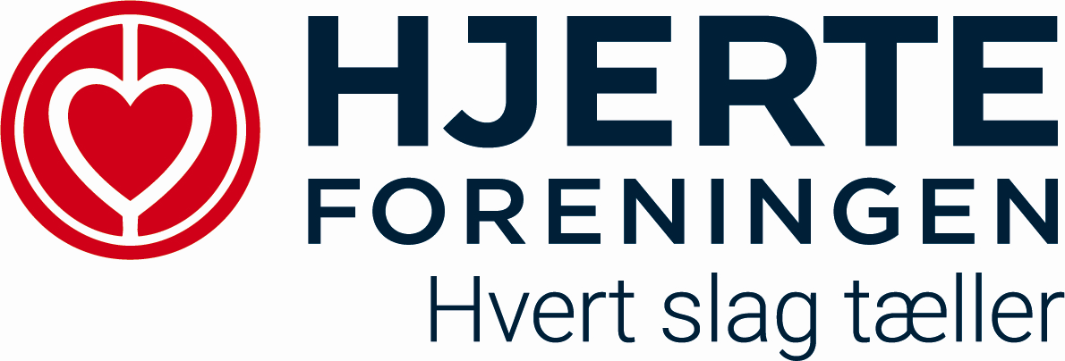

Formål med ”patientstøtter på hospital”
Tilbuddet om frivillig patientstøtte på hospital har social, psykisk og medmenneskelig karakter i form af samtale/nærvær. Patientstøtternes indsats erstatter ikke det professionelle personales opgaver og er et ekstra tilbud til patienterne. Hjerteforeningen forbeholder sig ret til at sige fra overfor eventuelle opgaver, som ikke er i overensstemmelse med aktivitetens formål og Hjerteforeningens principper.

Patienterne oplever:
- At patientstøtterne har tid til samtale og nærvær
- At patientstøtterne er imødekommende, evner at lytte og vise forståelse
- At patientstøtterne bidrager til at mindske ensomheden og give adspredelse
- At patientstøtterne kan give svar på nogle af de eksistentielle spørgsmål, som hjerte-kar-sygdommen har ført med sig

Patientstøtterne oplever:
- At kunne gøre en positiv forskel for patienterne
- At være efterspurgt af patienterne
- At være vellidte og velkomne i afdelingen

Hospitalspersonalet oplever:
- At patientstøtterne gør en positiv forskel for patienterne
- At patientstøtterne er værdifulde samarbejdspartnere
- At Hjerteforeningen har udvalgt og uddannet patientstøtterne på bedste vis
- At patientstøtterne holder sig inden for deres kompetenceområde

Tilstedeværelse
Patientstøtternes tilstedeværelse er defineret i et samarbejde mellem Hjerteforeningen og xxx hjerteafdeling. Patientstøtterne vil være til stede i afdelingen xx dag i tidsrummet kl. xx.
Der vil være 2 patientstøtter til stede i afdelingen, som tilbyder samtaler med patientstøtter.

Organisering
Afdelingen for National indsats - frivillige, patient, pårørendestøtte, er ansvarlig for ”Patientstøtter på hospitaler”, og har følgende opgaver:
- At udvælge og uddanne Patientstøtterne
- At udarbejde overordnede vagt- og aktivitetsplaner i samarbejde med Patientstøtterne og sygehuspersonalet
- At være kontaktgruppe for Patientstøtterne, og bindeled til sygehuspersonalet
- At rådgive/ supervisere Patientstøtterne i deres arbejde
- At medvirke til erfaringsopsamling blandt Patientstøtterne

Ansvarlige kontaktpersoner
Kontaktperson i Hjerteforeningen er Sygeplejerske og konsulent xxx, Mobil xx og mail xxx
Kontaktpersoner på afdeling xxxx er: xx

Tidsplan
Aktiviteten starter op fra: xxx
Inden denne dato er der følgende milepæle:
- Samarbejdsaftale mellem xxx hjerteafdeling og Hjerteforeningen er underskrevet af begge parter.
- Patientstøtter og kontaktperson fra Hjerteforeningen deltager til et personalemøde
- Hjerteafdelingen afholder introduktionsdag for patientstøtterne
- Folder, plakater og yderligere informationsmateriale omhandlende tilbuddet leveres af Hjerteforeningen
- Inden første patientstøttetilstedeværelse har Hjerteforeningen fremsendt telefonnumre, adresser samt billeder af patientstøtterne til afdelingen til at hænge på opslagstavlen i afdelingen

Uddannelse
Patientstøtterne gennemgår en uddannelse, forestået af Hjerteforeningen med henblik på kvalitetssikring af indsatsen.

Patientstøtternes uddannelse består af:
Modul 1 – Ansvarlig: Hjerteforeningen:
- Introduktion til Hjerteforeningen
- 5- timers basiskursus ved Hjerteforeningens konsulenter, hvor ”redskaber” til den gode samtale introduceres og trænes, og hvor normer, holdninger og værdier i forhold til den støttende samtale diskuteres
- Gennemgang af deres eget sygdomsforløb, så det afklares, hvor de selv er i forhold til det. Generelt kræver Hjerteforeningen, at patientstøtteren har min. 2 års afstand fra debut af hjertesygdom eller 3 måneders afstand fra nyt større event i hjertesygdommen
- Afklaring af patientstøttens politiske og religiøse ståsted. Generelt er det emner, vi ikke ønsker, de skal komme ind på i forbindelse med samtalen.

Modul 2 – Ansvarlig: xx Hjerteafdeling
Gennemgår nedenstående med en varighed af et par timer:
- Introduktion til sygehuset, herunder hygiejne, døgnrytme m.v.
- Introduktion til sygehuspersonalet
- Introduktion til patienterne og deres sygdomme
- Introduktion til afdelingens arbejdsgange
- Introduktion til værdier og normer

Patientstøtternes pligter og rettigheder
- Patientstøtterne er underlagt tavshedspligt og skal derfor underskrive Hjerteforeningens patientstøtteaftale
- Patientstøtterne er dækket af Hjerteforeningens erhvervsforsikring
- Patientstøtterne har ret til at sige fra over for opgaver, som ikke er i overensstemmelse med formålet i projektet og med Hjerteforeningens principper.
- Patientstøtterne bærer tydelig identifikation fra Hjerteforeningen i form af ex. godkendt T-shirt/ jakke og navneskilt.

Kvalitetssikring af indsatsen
Patientstøtterne holder møde med den ansvarlige sygeplejerske i Hjerteforeningen ca. 3 gange årligt. To af møderne er med henblik på erfaringsudveksling.
“Budget for “Patientstøtterne”
Hjerteforeningen afholder alle udgifter i forbindelse med aktiviteten.

Øvrige aftaler
xx hjerteafdeling er ansvarlig for at informere patienter og pårørende om den frivillige indsats. Det tilstræbes, at afdelingen sikrer opbevaring af de frivilliges tøj og ejendele, når de er på hospitalet. Det tilstræbes at Patientstøtterne har et sted til rådighed, hvor de ugenert kan tale med en patient og/eller pårørende. Det vil være hensigtsmæssigt, hvis der er mulighed for kaffe/ the/ vand i nærheden.

Evaluering
Samarbejdet og samtalerne med patienter og pårørende vurderes løbende med henblik på tilretning. Samtalerne mellem Patientstøtterne og indlagte patienter registreres og evalueres ad hoc på baggrund af skemaer udarbejdet af Hjerteforeningen
Der er løbende dialog mellem xx Hjerteafdeling og Hjerteforeningen mhp. løbende udvikling og evaluering af samarbejdet.

Samarbejdets ophør
xx Hjerteafdeling eller Hjerteforeningen kan til enhver tid vælge at opsige aftalen uden varsel. Den anden part informeres skriftligt herom.

Underskrift
Dato: Dato:

……………………………………. ……………………………………..
Afdelingssygeplejerske: Konsulent: xx
xx Hjerteafdeling Hjerteforeningen

